Информация для потребителей по маркировке парфюмерно-косметической продукции

Каждый покупатель, приобретая парфюмерно – косметическую продукцию, должен обратить внимание на ее маркировку.

Маркировка наносится на потребительскую тару, ярлык, этикетку, открытку, прилагаемую или прикрепленную к продукции ленту; должна быть четко выполненная и легко читаемая несмываемая, содержащая следующую информацию:
-наименование, название парфюмерно-косметической продукции;
-название изготовителя и его местонахождение (юридический адрес, включая страну) и его товарный знак (при его наличии);
- наименование и место нахождение организации (юридический адрес), уполномоченной изготовителем на принятие претензий от потребителя (уполномоченный представитель изготовителя, импортер);
-номинальное количество продукции в потребительской упаковке (для мыла твердого туалетного –номинальную массу куска) за исключением парфюмерно-косметической продукции номинальной массой менее 5 г или номинальным объемом менее 5 мл, бесплатных образцов ПКП;
-цвет, тон, группу (для декоративной косметики и окрашивающих средств);
-срок годности;
-условия хранения, соблюдение которых обеспечивает срок годности парфюмерно-косметической продукции, в случае, если эти условия отличаются от стандартных;
-на косметической продукции (кроме аэрозольной продукции, пробников, саше, продукции для одноразового применения, продукции ,изготовленной на основе органических растворителей, мыла твердого туалетного, продукции, содержащей этиловый спирт более 25 объемных % - со сроком годности, превышающим 30 месяцев) должен быть указан срок годности продукции после вскрытия упаковки;
-особые меры предосторожности при использовании продукции по назначению в соответствии с аннотацией;
- сведения о способах применения парфюмерно-косметической продукции, отсутствие которых может привести к неправильному использованию потребителем парфюмерно-косметической продукции;
-обозначение документа, в соответствии с которым изготовлена продукция (при наличии);
-штриховой идентификационный код (для профессиональной парфюмерно-косметической продукции, используемой в парикмахерских, штриховой идентификационный код не обязателен);
-список ингредиентов;
-смываемая парфюмерно-косметическая продукция, предназначенная для личного и профессионального применения (мыло, шампуни, кондиционеры для волос и т. п.) с 01 января 2014 года должна иметь экологическую маркировку.
Наименование изготовителя, место нахождения изготовителя и название продукции могут быть написаны с использованием букв латинского алфавита. Страна происхождения парфюмерно-косметической продукции приводится на государственном(ых), официальном языке(ах) государств-членов ТС, в которых осуществляется реализация парфюмерно-косметической продукции.
Список ингредиентов может быть представлен либо на государственном(ых) или официальном языке(ах) государств-членов Таможенного Союза (далее - ТС), в которых осуществляется реализация парфюмерно-косметической продукции, либо в соответствии с международной номенклатурой косметических ингредиентов (INCI) с использованием букв латинского алфавита.
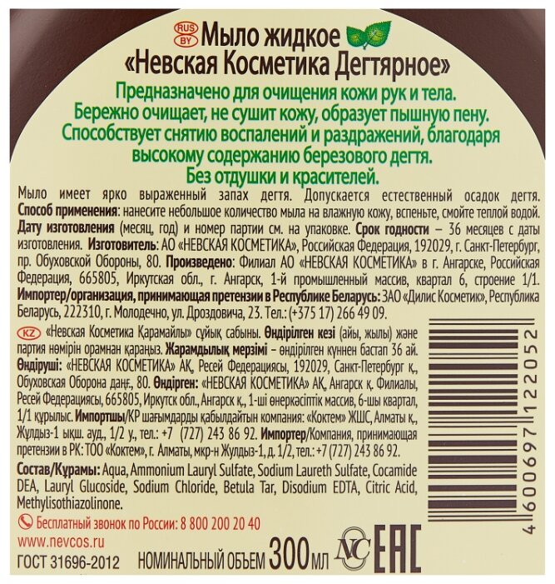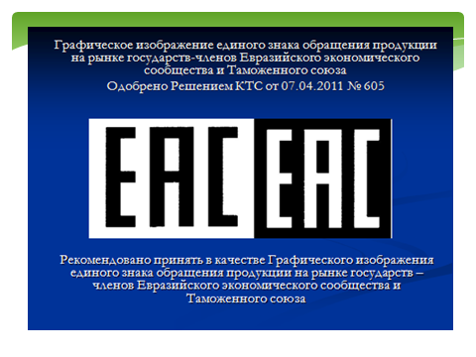
Парфюмерно-косметическая продукция, соответствующая требованиям
технического регламента ТС и прошедшая процедуру оценки соответствия должна иметь маркировку единым знаком обращения продукции на рынке государств – членов ТС.

В предприятиях торговли, объектах мелкорозничной сети запрещается реализация ПКП с нарушением целостности упаковки без наличия информации в соответствии с вышеуказанными требованиями

Материал подготовила врач-гигиенист (заведующий санитарно-эпидемиологическим отделом) Кореличского районного ЦГЭ Бузюк Валентина Михайловна

Обновлено11.03.2021

